Встреча с музыкой
К воспитанникам средней группы в гости с концертом пришли участники вокальной студии «Радуга» Разуменского центра культурного развития им. И.Д.Елисеева. Концертную программу «Весенняя песенка в подарок» вела ведущий методист - Климова О.С. Ребята с огромным удовольствием прослушали ритмичные и веселые песенки о весне, сами подпевали артистам. Дети с хорошим настроением поблагодарили гостей за их выступление.
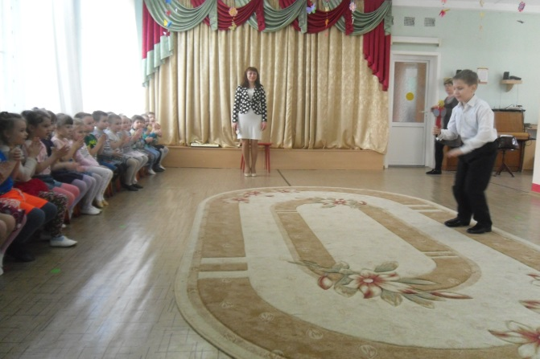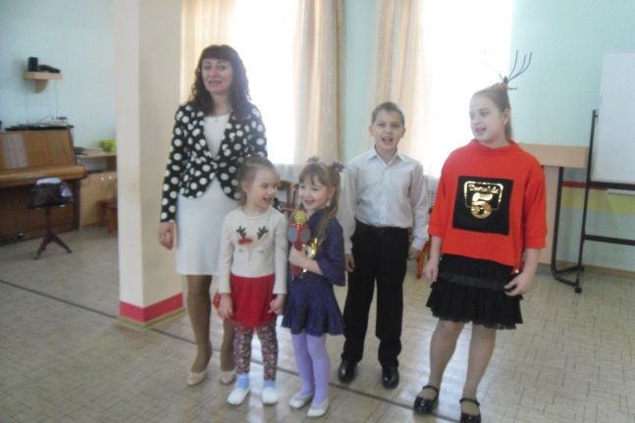

Воспитатели средней группы:
Брюханова З.В., Олейник О.А.

